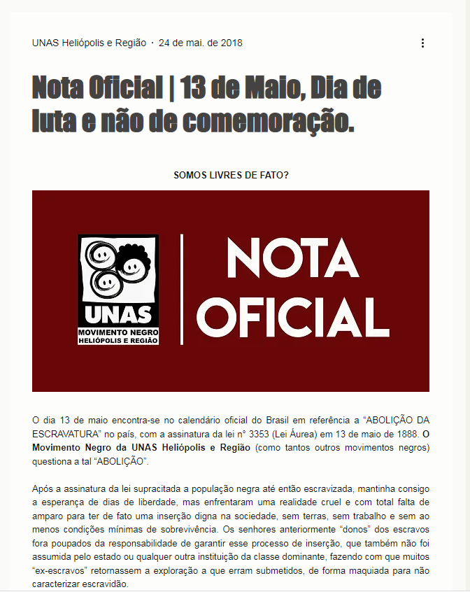
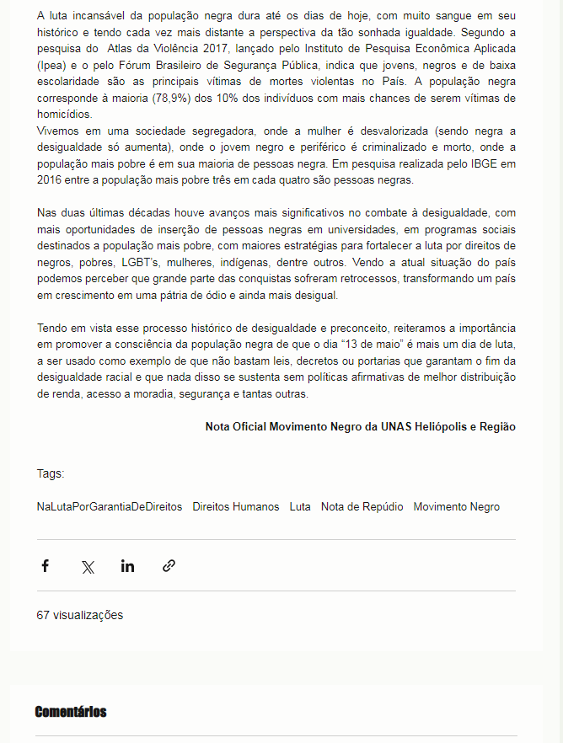
Fonte: https://www.unas.org.br/single-post/2018/05/24/Nota-Oficial-13-de-Maio-Dia-de-luta-e-n%C3%A3o-de-comemora%C3%A7%C3%A3o

UNAS Heliópolis e Região
24 de mai. de 2018

Nota Oficial | 13 de Maio, Dia de luta e não de comemoração.
SOMOS LIVRES DE FATO?

O dia 13 de maio encontra-se no calendário oficial do Brasil em referência a “ABOLIÇÃO DA ESCRAVATURA” no país, com a assinatura da lei n° 3353 (Lei Áurea) em 13 de maio de 1888. O Movimento Negro da UNAS Heliópolis e Região (como tantos outros movimentos negros) questiona a tal “ABOLIÇÃO”.

Após a assinatura da lei supracitada a população negra até então escravizada, mantinha consigo a esperança de dias de liberdade, mas enfrentaram uma realidade cruel e com total falta de amparo para ter de fato uma inserção digna na sociedade, sem terras, sem trabalho e sem ao menos condições mínimas de sobrevivência. Os senhores anteriormente “donos” dos escravos fora poupados da responsabilidade de garantir esse processo de inserção, que também não foi assumida pelo estado ou qualquer outra instituição da classe dominante, fazendo com que muitos “ex-escravos” retornassem a exploração a que erram submetidos, de forma maquiada para não caracterizar escravidão.

A luta incansável da população negra dura até os dias de hoje, com muito sangue em seu histórico e tendo cada vez mais distante a perspectiva da tão sonhada igualdade. Segundo a pesquisa do Atlas da Violência 2017, lançado pelo Instituto de Pesquisa Econômica Aplicada (Ipea) e o pelo Fórum Brasileiro de Segurança Pública, indica que jovens, negros e de baixa escolaridade são as principais vítimas de mortes violentas no País. A população negra corresponde à maioria (78,9%) dos 10% dos indivíduos com mais chances de serem vítimas de homicídios.
Vivemos em uma sociedade segregadora, onde a mulher é desvalorizada (sendo negra a desigualdade só aumenta), onde o jovem negro e periférico é criminalizado e morto, onde a população mais pobre é em sua maioria de pessoas negra. Em pesquisa realizada pelo IBGE em 2016 entre a população mais pobre três em cada quatro são pessoas negras.

Nas duas últimas décadas houve avanços mais significativos no combate à desigualdade, com mais oportunidades de inserção de pessoas negras em universidades, em programas sociais destinados a população mais pobre, com maiores estratégias para fortalecer a luta por direitos de negros, pobres, LGBT’s, mulheres, indígenas, dentre outros. Vendo a atual situação do país podemos perceber que grande parte das conquistas sofreram retrocessos, transformando um país em crescimento em uma pátria de ódio e ainda mais desigual.

Tendo em vista esse processo histórico de desigualdade e preconceito, reiteramos a importância em promover a consciência da população negra de que o dia “13 de maio” é mais um dia de luta, a ser usado como exemplo de que não bastam leis, decretos ou portarias que garantam o fim da desigualdade racial e que nada disso se sustenta sem políticas afirmativas de melhor distribuição de renda, acesso a moradia, segurança e tantas outras.

Nota Oficial Movimento Negro da UNAS Heliópolis e Região
Tags:
- NaLutaPorGarantiaDeDireitos
- Direitos Humanos
- Luta
- Nota de Repúdio
- Movimento Negro

